Задание подготовлено в рамках проекта АНО «Лаборатория модернизации образовательных ресурсов» «Кадровый и учебно-методический ресурс формирования общих компетенций обучающихся по программам СПО», который реализуется с использованием гранта Президента Российской Федерации на развитие гражданского общества, предоставленного Фондом президентских грантов.

Разработчики
Коряковская М.В., ГАПОУ «Новокуйбышевский нефтехимический техникум»
Севостьянова О.В., ГБПОУ «Самарский социально-педагогический колледж»

Назначение задания
Извлечение и первичная обработка информации. Уровень II
ОП УД Аналитическая химия
Тема: Объемный анализ. Кислотно-основное титрование.

Комментарии
На момент выполнения задания обучающиеся должны знать общую характеристику объемных методов анализа, классификацию титриметрических методов анализа по типу реакции, лежащей в основе, а также понятия: основные рабочие растворы в методе кислотно-основного титрования, стандартные вещества, основные и кислотные индикаторы метода, область перехода и показатель титрования индикатора, кривые кислотно-основного титрования, скачек титрования, гидролиз солей.
Задание предлагается обучающимся для самостоятельного изучения основных правил выбора индикатора для кислотно-основного титрования.

Перед началом учебной практики вы делаете себе памятки-«шпаргалки», чтобы иметь под рукой нужную для выполнения работ информацию в компактной форме. В частности, вам нужна «шпаргалка», которая поможет быстро подбирать индикаторы. Из «шпаргалки» должно быть понятно, какова концентрация ионов водорода в точке эквивалентности.
Изучите источник. Вспомните принцип действия индикаторов, которые применяют в методе кислотно-основного титрования.
Систематизируйте информацию об индикаторах, которые наиболее часто применяют в методе кислотно-основного титрования, в форме, удобной для использования в качестве «шпаргалки».

Источник
Титриметрические методы анализа
В зависимости от типа реакции, которая происходит во время титрования, различают несколько методов объемного анализа. Из них наиболее часто применяют: 1) метод нейтрализации; 2) метод оксидиметрии, включающий методы перманганатометрии и йодометрии; 3) метод осаждения; 4) метод комплексонометрии. В каждом методе используются свои стандартные растворы, индикаторы, решаются соответствующие типовые задачи.
Метод нейтрализации
Основной реакцией в методе нейтрализации является реакция нейтрализации – взаимодействие кислоты с основанием:
Н⁺ + ОН⁻ = Н₂О
Метод применяется главным образом для количественного определения кислот и щелочей.
Концентрация иона водорода в водном растворе зависит от концентрации кислоты, щелочи, соли, от константы диссоциации слабой кислоты и слабого основания, от инонного произведения воды.
В таблице приведены формулы и примеры расчета концентрации ионов водорода в водных растворах некоторых кислот, оснований и гидролизующихся солей.
Раствор | Формула для вычисления концентрации иона водорода или гидроксила в водном растворе | Пример
Сильная кислота | 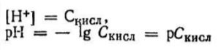 | 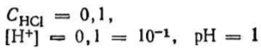
Сильное основание | 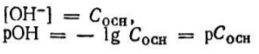 | 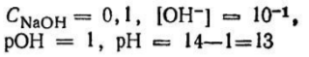
Слабая кислота | 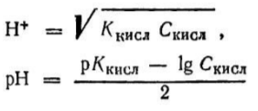 | 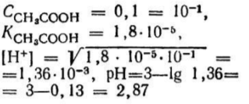
Слабое основание | 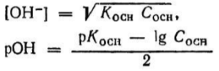 | 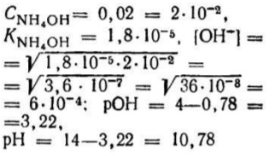
Соль, образованная сильным основанием и слабой кислотой | 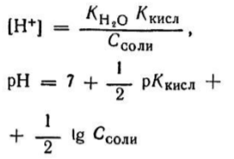 | 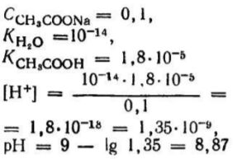
Соль, образованная слабым основанием и сильной кислотой | 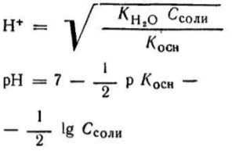 | 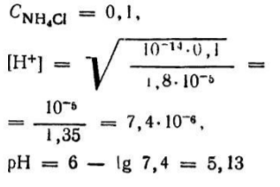

Индикаторами называются вещества, при помощи которых устанавливают момент эквивалентности между взаимодействующими веществами.
В методе нейтрализации в качестве индикатора применяют вещества, меняющие свою окраску в зависимости от концентрации ионов водорода в растворе. В таблице даны характеристики наиболее часто применяемых индикаторов:
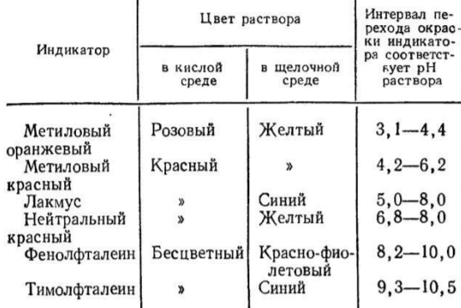
Интервал перехода окраски индикатора определяется значением рН раствора, в пределах которых данный индикатор меняет свою окраску:
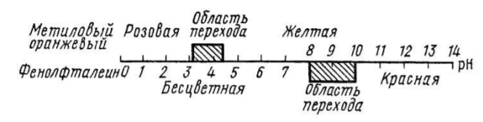
Выбор индикатора
При выборе индикатора руководствуются тем, что интервал рН, в котором меняется окраска индикатора, должен лежать по возможности ближе к рН раствора в точке эквивалентности. Обычно при титровании методом нейтрализации в качестве стандартных растворов применяют растворы сильных кислот или щелочей. Рассмотрим наиболее часто встречающиеся условия титрования:
1) Сильную кислоту титруют сильным основанием
Рассмотрим случай титрования соляной кислоты гидроксидом натрия
или
2) Сильное основание титруют сильной кислотой
Рассмотрим случай титрования гидроксида натрия соляной кислотой. В момент эквивалентности в титруемом растворе находится соль NaCl, образованная сильным основанием и сильной кислотой. Такие соли, как известно, не подвергаются гидролизу, поэтому рН раствора в момент эквивалентности равен 7.
Примечание: Для растворов рН которых в момент эквивалентности равно 7, возможно применять индикаторы, изменяющие свою окраску в пределах рН от4 до 10, так как при их использовании ошибка титрования не превышает 0,125%.
3) Слабую кислоту титруют сильным основанием
Титруем уксусную кислоту гидроксидом натрия (СН₃СООН+NaOH). В момент эквивалентности в титруемом растворе присутствует соль СН₃СООNa, образованная сильным основанием и слабой кислотой. В результате гидролиза соли раствор имеет щелочную реакцию. Титрование в этом случае следует закончить при щелочной реакции раствора (рН больше 7).
4) Слабое основание титруют сильной кислотой
Титруем гидроксид аммония соляной кислотой (NH₄OH+HCl). В момент эквивалентности в растворе находится соль NH₄Cl, образованная слабым основанием и сильной кислотой. Вследствие гидролиза соли реакция раствора в момент эквивалентности кислая (рН меньше 7).

Использованы материалы источника:
Шапиро С.А., Шапиро М.А. Аналитическая химия: Учебник для учащихся техникумов. 3-е изд., испр. и доп. М.: Высшая школа, 1979. 384 с., ил.

Инструмент проверки

В качестве структуры предложена таблица | 1 балл
предложена иная структура | 0 баллов,  проверка  прекращена
Выделены столбцы \ строки:  Условия титрования | 1 балл
Значение рН раствора в момент эквивалентности | 1 балл
Применяемый индикатор | 1 балл
Выделены строки \ столбцы:  Сильную кислоту титруют сильным основанием | 1 балл
Сильное основание титруют сильной кислотой | 1 балл
Слабую кислоту титруют сильным основанием | 1 балл
Слабое основание титруют сильной кислотой | 1 балл
Каждый полностью и верно заполненный столбец \ строка* таблицы | 2 балла
Столбец \ строка* заполнены с одной ошибкой или пропуском | 1 балл
Максимально | 4 балла
Максимальный балл | 12 баллов
*выделенные столбцы в примере верного ответа

Пример верного ответа
Условия титрования | Значение рН раствора в момент эквивалентности | Применяемый индикатор
Сильную кислоту титруют сильным основанием | 7 | Метиловый оранжевый, метиловый красный, фенолфталеин
Сильное основание титруют сильной кислотой | 7 | Метиловый оранжевый, метиловый красный, фенолфталеин
Слабую кислоту титруют сильным основанием | Больше 7 | Фенолфталеин
Слабое основание титруют сильной кислотой | Меньше 7 | Метиловый оранжевый, метиловый красный

